Инструкция по настройке торгового терминала Quik
Для совершения торговых операций на бирже используется торговый терминал Quik. Программа предназначена для компьютеров под управлением операционной системы Windows, и может работать на всех современных компьютерах. Более подробную информацию можно найти на сайте разработчика по ссылке.
- Скачать архив с программой по ссылке:
https://drive.aigenis.ru/index.php/s/iHGeSFr6xJsBmN7
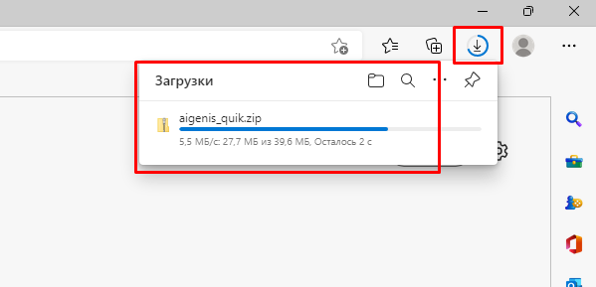

- Разархивировать скачанный архив средствами проводника Windows или сторонними программами. Рекомендуемый каталог для разархивирования – корень диска C (необходимые каталоги будут созданы автоматически).
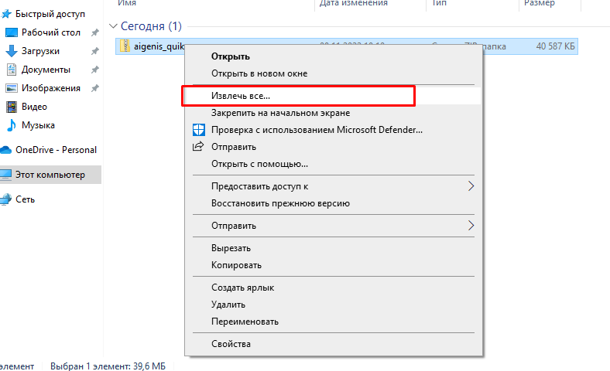
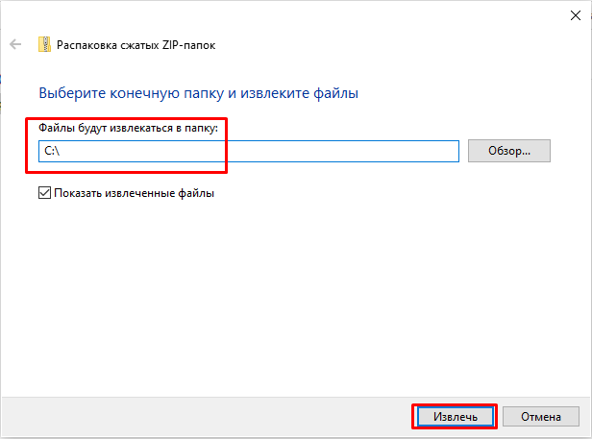

- Перейти в каталог C:\Aigenis_Quik\KeyGen и запустить файл приложения KeyGen
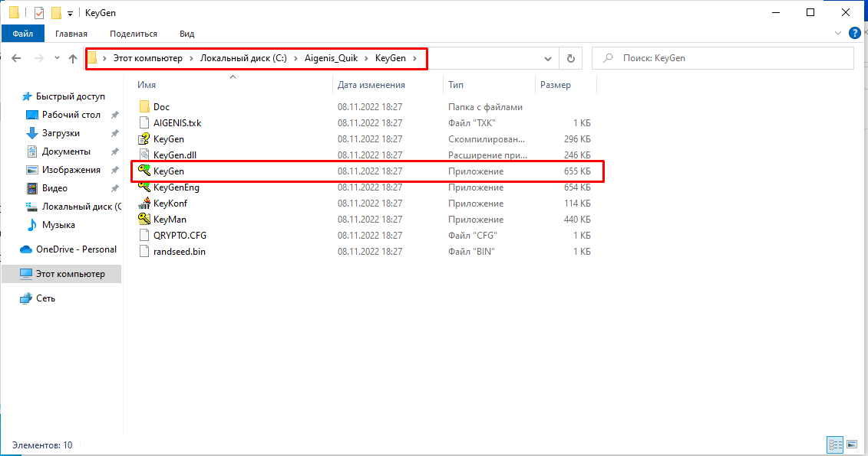

- Сгенерировать ключи, заполнив требуемые поля.
  - Поля «Имя файла секретного ключа» и «Имя файла публичного ключа» изменять не рекомендуется.
  - Поле «Имя владельца ключа» должно содержать фамилию, имя, отчество, и в скобках должно быть указано имя, которое в дальнейшем будет использоваться в качестве логина в Quik. Логин рекомендуется указывать на английском языке. Требования:
    - должен содержать только буквы, цифры
    - не должен содержать кавычек или других специальных символов.
  - Пароль рекомендуется создавать на английском языке, длиной не менее 8 символов. Он должен состоять из больших и малых букв, цифр, спецсимволов.
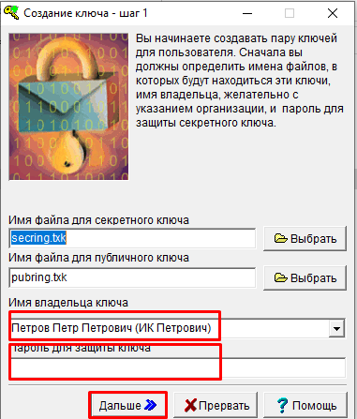

- Повторить ввод пароля, для проверки корректности ввода в предыдущем окне.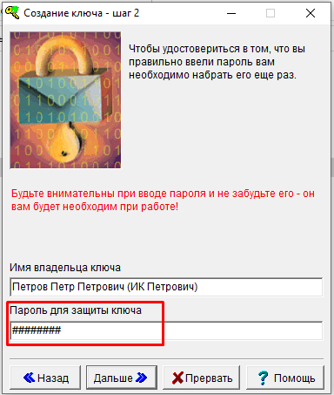

- Если всё введено без ошибок, то система выдаст список с действиями, которые будут выполнены, после нажатья кнопки «Создать». Подтвердить действия, нажатием кнопки «Создать».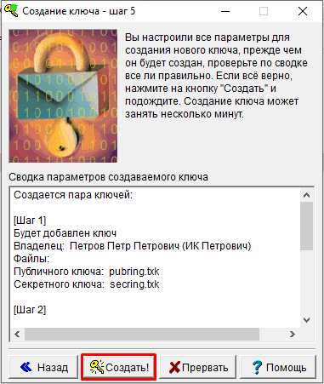

- Для повышения безопасности, система запрашивает ввода случайных символов с клавиатуры. Необходимо нажимать клавиши на клавиатуре, до тех пор, пока не исчезнет окно ввода.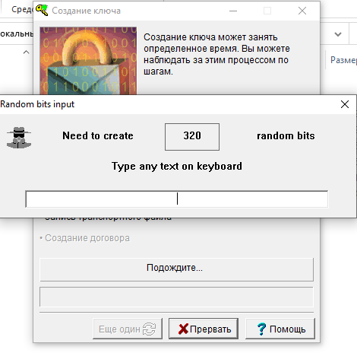
- После окончания процесса генерации система выдаст соответствующее сообщение. Нажать кнопку «Закончить».
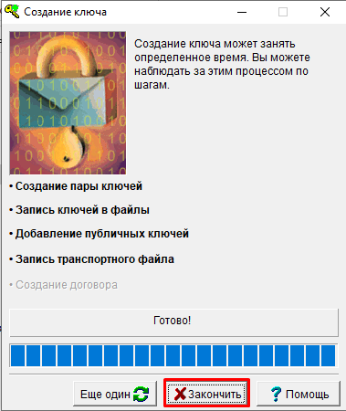

- Прислать файл публичного ключа pubring.txk на адрес электронной почты support@aigenis.ru, указав в письме ФИО и номер брокерского счета.

- Скопировать файлы pubring.txk и secring.txk из каталога C:\Aigenis_Quik\KeyGen в каталог C:\Aigenis_Quik
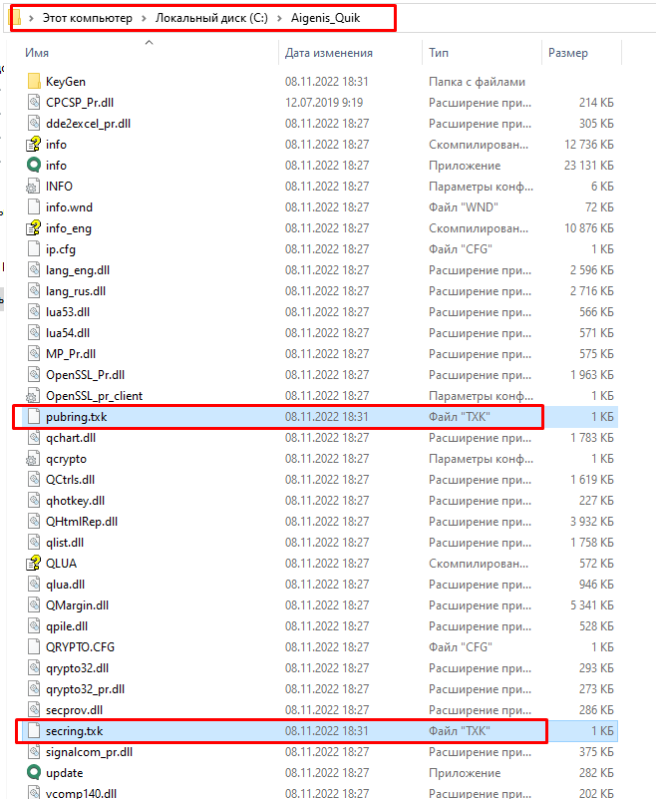

- Дождаться получения сообщения о регистрации ключа. После этого в каталоге C:\Aigenis_Quik запустить файл приложения info.exe, и зайти с использованием сгенерированного логина и пароля из пункта 4.

